Инструкция по работе с порталом ВРАЧ 42.

1. Переходим на сайт <https://www.vrach42.ru/>, либо по нажатию на слово **ВРАЧ 42**.
2. В разделе **Фильтр по территории** ищем **Топки**:

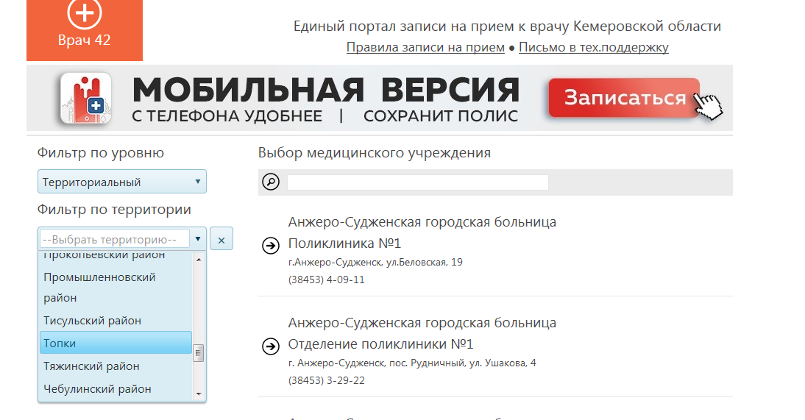

1. Выбираем **ГБУЗ КО ТРБ** (нажимаем на Топкинская районная больница):

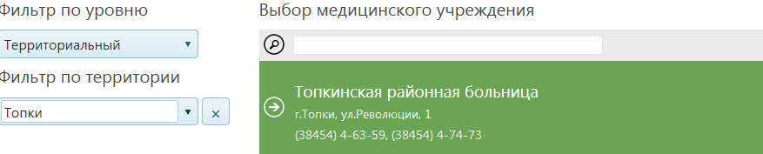

1. Нажимаем на **Стандартный вход**:

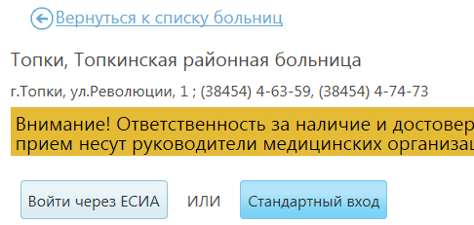

5.Заполняем форму и нажимаем **ВХОД:**

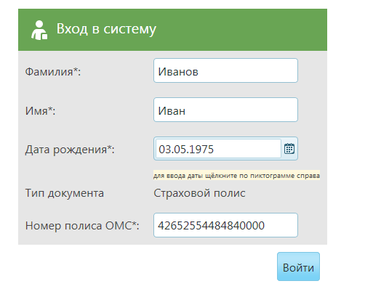

**6.Откроется расписание с указанием доступных талонов. Нажимаем на нужного врача.**

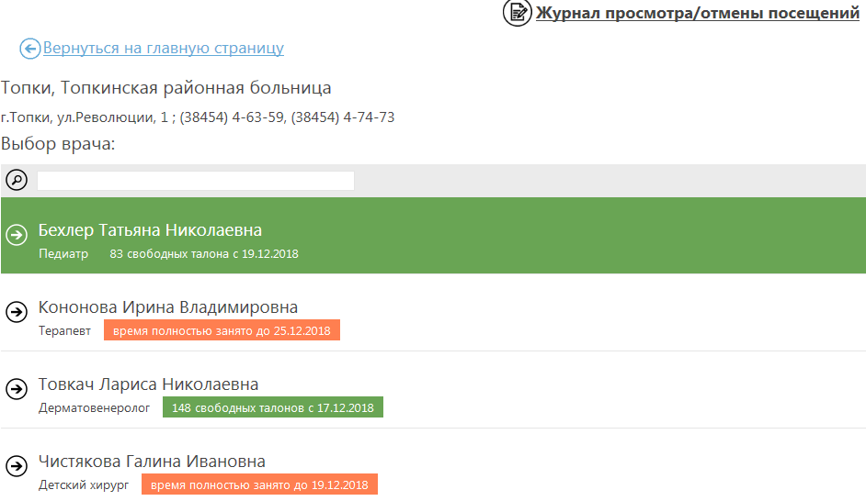

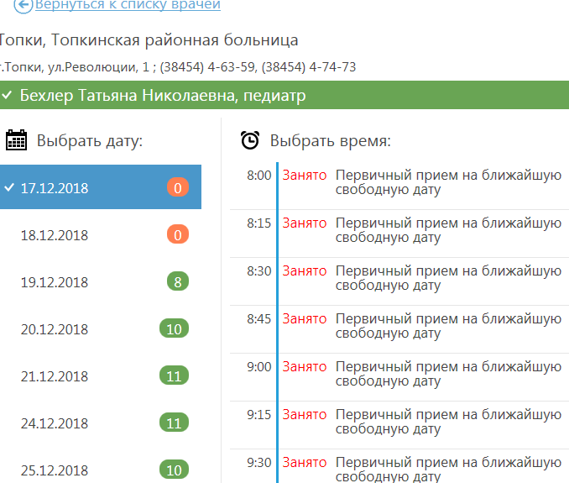

7.Выбираем нужную дату и время и нажимаем да,**подтверждаю**:

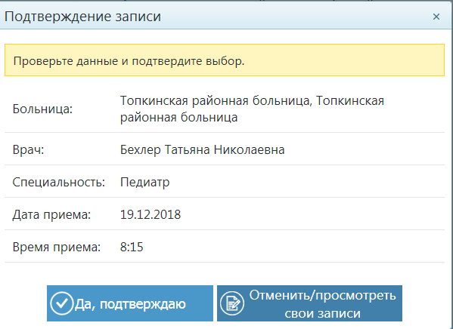

ВНИМАНИЕ! Чтобы записаться на прием,необходимо быть прикрепленным к ЦРБ.